Kunde
Emch+Berger AG Bern
Nico Papé
Schlösslistrasse 23
3008 Bern


FUTURE BUILT ON POTENTIAL
ARCHITECTURE
REAL ESTATE MANAGEMENT
Civil Engineering
Building Technology

Mwst.-Nr.
CHE-463.920.799
Rech.-Nr.
FN2025.12.1903

Seite 1/3

RechnunG

Sehr geehrter Herr Papé
Eine erfolgreiche Zusammenarbeit basiert auf beidseitigem, kooperativem Handeln und der Überzeugung, gemeinsam mehr zu erreichen als allein – wir bedanken uns bei Ihnen für das entgegengebrachte Vertrauen. Auf den weiteren Seiten erlauben wir uns, die Honorarsumme unserer Dienstleistung in Rechnung zu stellen.
Während des Besetzungsprozesses verfolgen wir stets unsere Mission, die Baubranche nachhaltig zu stärken und Unternehmen wie Ihres im Standortaufbau, der strategischen Ausrichtung und im Wachstum zu unterstützen. Damit bringen wir Menschen und Visionen zusammen und legen den Grundstein für eine nachhaltige Bauwelt von Morgen.
Es freut uns, Sie als zuverlässigen Geschäftspartner an unserer Seite zu wissen und freuen uns auf weitere Kooperationen, denn die Nachfrage nach qualifizierten Führungskräften und Fachkader ist enorm. Wir unterstützen Sie in der Suche nach Leistungsträgern – sie sind entscheidend für Ihren Unternehmenserfolg und Ihre Weiterentwicklung.
Gerne stehen wir Ihnen auch bei verdeckten Suchen im Rahmen eines Exklusiv Mandats, bei Nachfolgeregelungen oder bei der Besetzung anspruchsvoller Positionen als Partner zur Seite.
Auf der dritten Seite haben wir für Ihre Buchhaltung eine Blind Copy beigefügt, um die Diskretion auf allen Stufen zu wahren.
Bei allfälligen Fragen stehen wir Ihnen selbstverständlich gerne zur Verfügung.
Datum
18. Februar 2026
Freundliche Grüsse

Nenad Stoparanovic |  | Peter Wiederkehr
Founder, Partner & Leadership Advisory |  | Head of Civil Engineering & Building Technology

Kunde
Emch+Berger AG Bern
Nico Papé
Schlösslistrasse 23
3008 Bern

Mwst.-Nr.
CHE-463.920.799
Rech.-Nr.
FN2025.12.1903

Rechnung

Kandidat
Ricardo Martins

Bereich
Civil Engineering

Funktion
Bauleiter / Stv. Chefbauleiter

Form
Best Effort

Startdatum
01. Februar 2026

Dienstleistung
Network & Active Sourcing

Beschreibung | Preis CHF exkl. Mwst
Jahressalär | 109’993.00
Lohnbestandteile (Geschäftsfahrzeug) | 10'000.00
Jahressalär Total compensation | 119’993.00
Honorarsatz | 25%
Honorar | 29'998.25
Summe | 29'998.25
MwSt. | 8.1%
MwSt. Betrag | 2'429.85
Rechnungsbetrag | 32'428.10

Wir bitten Sie um Überweisung des Honorarbetrags bis zum 28. Februar 2026.
Seite 2/3
Datum
18. Februar 2026
Zahlungsverbindung
Arkadium AG
Maneggstrasse 45
8041 Zürich
Konto
Kantonalbank 906447-4514
Clearing Nr. 777
IBAN-Nummer: CH07 0077 7009 0644 7451 4

Kunde
Emch+Berger AG Bern
Nico Papé
Schlösslistrasse 23
3008 Bern

Rechnung

Mwst.-Nr.
CHE-463.920.799
Rech.-Nr.
FN2025.12.1903
Startdatum
Blind Copy

Dienstleistung
Network & Active Sourcing
Kandidat
Blind Copy

Bereich
Civil Engineering

Funktion
Blind Copy

Form
Best Effort

Seite 3/3

Beschreibung | Preis CHF exkl. Mwst
Jahressalär | Blind Copy
Lohnbestandteile | Blind Copy
Jahressalär Total compensation | Blind Copy
Honorarsatz | Blind copy
Honorar | 29’998.25
Summe | 29'998.25
MwSt. | 8.1%
MwSt. Betrag | 2’429.85
Rechnungsbetrag | 32’428.10

Datum
18. Februar 2026

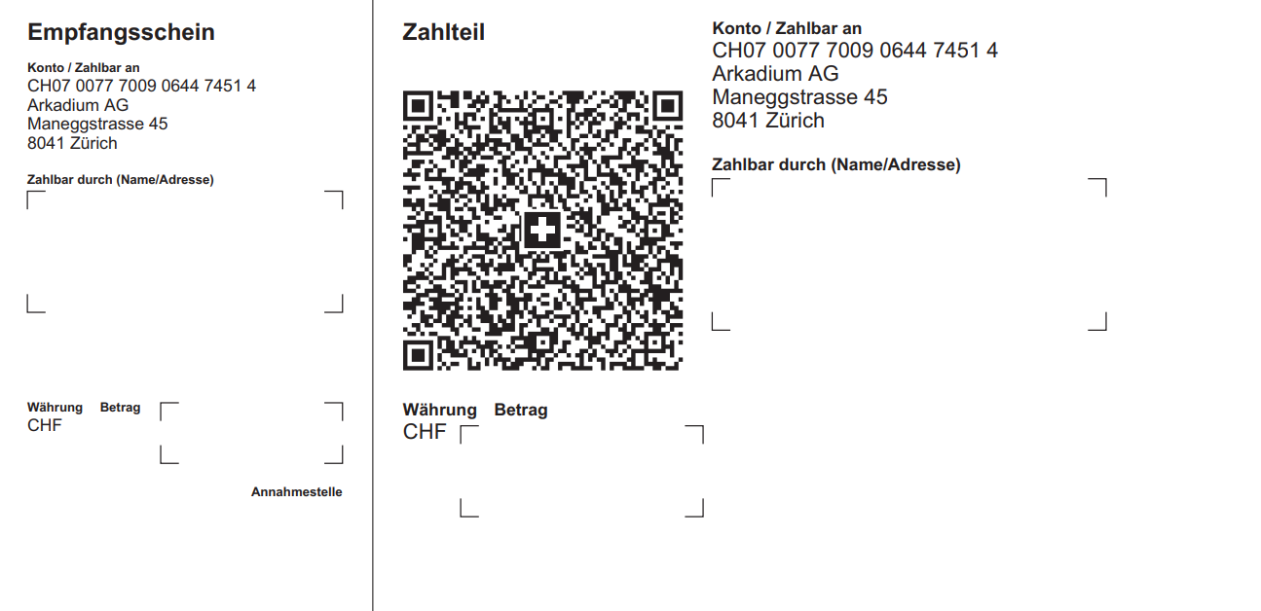
Wir bitten Sie um Überweisung des Honorarbetrags bis zum 28. Februar 2026.

